МИНИСТЕРСТВО ОБРАЗОВАНИЯ РОССИЙСКОЙ ФЕДЕРАЦИИ
УФИМСКИЙ ГОСУДАРСТВЕННЫЙ НЕФТЯНОЙ
ТЕХНИЧЕСКИЙ УНИВЕРСИТЕТ

КАФЕДРА РАЗРАБОТКИ И
ЭКСПЛУАТАЦИИ НЕФТЕГАЗОВЫХ
МЕСТОРОЖДЕНИЙ

ПОСТРОЕНИЕ КАРТ ИЗОБАР И РАСЧЕТ ЭФФЕКТА ПРИМЕНЕНИЯ ОПЗ ПО МЕТОДУ КОПЫТОВА

ПО КУРСУ “КОНТРОЛЬ И РЕГУЛИРОВАНИЕ РАЗРАБОТКИ

НЕФТЯНЫХ МЕСТОРОЖДЕНИЙ”

РУППА | ГР-00-02 | ОЦЕНКА | ДАТА | ПОДПИСЬ
СТУДЕНТ | С.А.ВАСЮТКИН
КОНСУЛЬТАНТ | М.А.ТОКАРЕВ
ОЦЕНКА ЗАЩИТЫ

2004

Метод А. В. Копытова.
В работе предложен метод оценки начальных извлекаемых запасов с помощью кривых истощения. В ней показано, что при разработке залежи на истощение изменение накопленной добычи нефти V_{н} во времени описывается уравнением:
Уравнение (1) можно переписать следующим образом:
Как видно из рис. 1, зависимость (2) в координатах V_{н}t—t, начиная с определенного момента времени, представляет прямую.
Из следует, что при t ∞ V_{п} характеризует потенциальную возможность получения суммарной добычи нефти, т. е. первоначальный извлекаемый запас. Математическая обработка прямых истощения позволяет найти формулу, по которой можно определить добычу нефти в любой период времени. К недостаткам этого метода можно отнести то, что изменения в системе разработки будут существенно влиять на характер зависимости в координатах V_{н}t—t.
Интересные результаты следуют из прогноза показателей разработки по методу А. В. Копытова для одного из участков пласта Д₁ Туймазинского месторождения. На рис. 1 представлены зависимости V_{н}t =f(t) (кривая 1) и
V_{ж} = f(t) (кривая 2) .
Анализ расчетных и проектных данных показывает, что к 1980 г. расчетная нефтеотдача будет на 8—9% ниже, а обводненность примерно на 2,5% выше соответствующих величин, заложенных в проекте БашНИПИнефть в 1967 г.,
т. е. темп обводнения залежи по методу предполагается несколько большим, чем по проекту, что вполне реально. Начальные извлекаемые запасы, рассчитанные по методу несколько ниже проектных.
На кривой V_{н}t =f(t) наблюдается излом, соответствующий по времени 1968 г., в котором резко уменьшились темпы отбора жидкости из-за отключения большого числа скважин.
Аналогичный вид зависимости V_{н}t =f(t) наблюдается и для пласта А₄ Покровского месторождения (кривая 1). Однако для этого объекта по обоим прямолинейным участкам кривой отмечается завышение расчетных начальных извлекаемых запасов V_{низ} по сравнению с проектными (по первому участку на 3,0 млн., по-второму примерно на 9,0 млн. т).
Значительное превышение V_{низ} отмечается и для пласта Д₁ Туймазинского месторождения (кривая 2, рис. 1) — примерно на 126 млн. т, что маловероятно. Определение V_{низ} для месторождений, содержащих нефти повышенной вязкости (пласты Б₂ месторождений Яблоновый Овраг и Сызранского) дает в большей степени приемлемые результаты (кривые 4 и 3 рис. 1). Так, например, для Сызранского месторождения рассчитываемый н.и.з. по первому прямолинейному участку на 0,5 млн., по второму — на 0,9 млн. т
выше запаса, принятого по проекту, который, как показывает анализ фактических данных, несколько занижен.

Расчет эффекта ОПЗ по методу Копытова

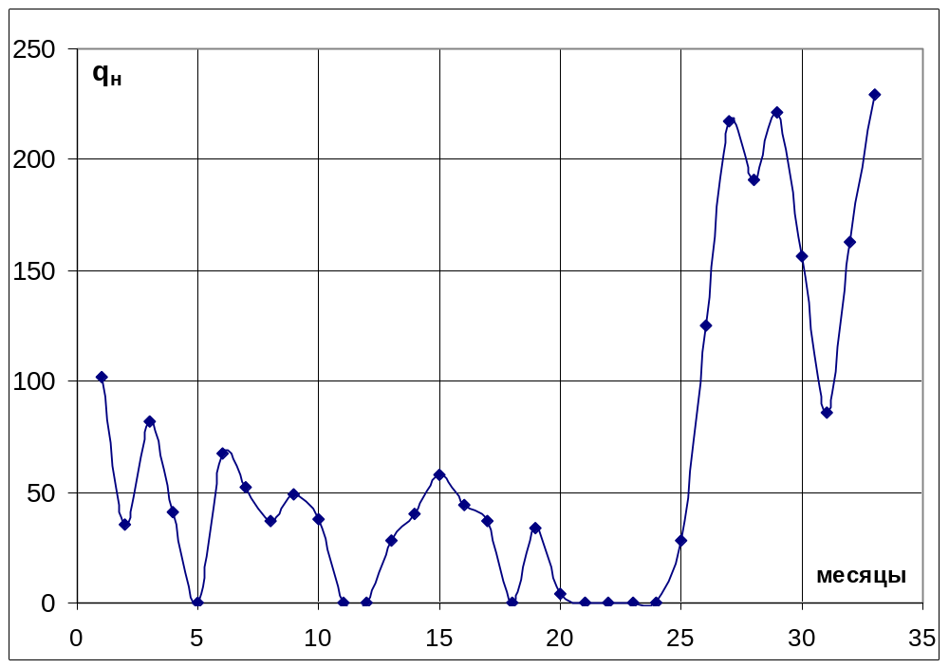

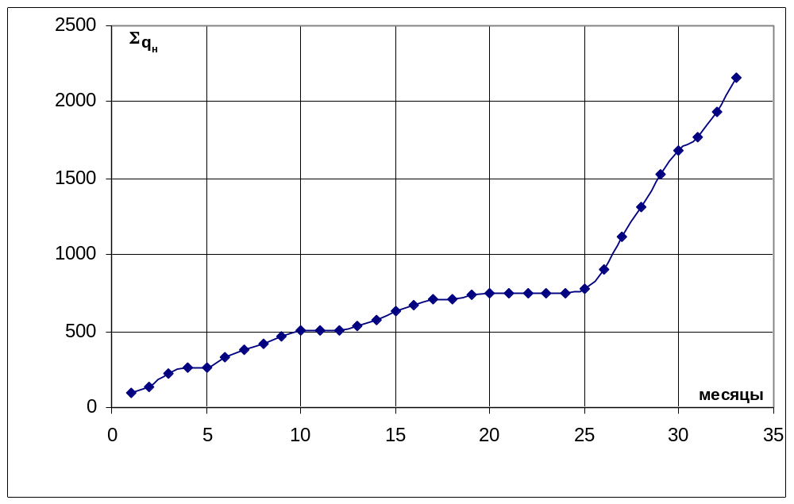

Таблица
Дата | t,дней | q,тонн | q*t | Σqн | Дополнительная добыча, т
01.01.1997 | 31 | 102 | 3162 | 102 | -
01.02.1997 | 28 | 35 | 980 | 137 | -
01.03.1997 | 31 | 82 | 2542 | 219 | -
01.04.1997 | 18 | 41 | 738 | 260 | -
01.05.1997 | 0 | 0 | 0 | 260 | -
01.06.1997 | 26 | 67 | 1742 | 327 | -
01.07.1997 | 31 | 52 | 1612 | 379 | -
01.08.1997 | 31 | 37 | 1147 | 416 | -
01.09.1997 | 30 | 49 | 1470 | 465 | -
01.10.1997 | 26 | 38 | 988 | 503 | -
01.11.1997 | 0 | 0 | 0 | 503 | -
01.12.1997 | 0 | 0 | 0 | 503 | -
01.01.1998 | 15 | 28 | 420 | 531 | -
01.02.1998 | 28 | 40 | 1120 | 571 | -
01.03.1998 | 31 | 58 | 1798 | 629 | -
01.04.1998 | 30 | 44 | 1320 | 673 | -
01.05.1998 | 27 | 37 | 999 | 710 | -
01.06.1998 | 0 | 0 | 0 | 710 | -
01.07.1998 | 24 | 34 | 816 | 744 | -
01.08.1998 | 3 | 4 | 12 | 748 | -
01.09.1998 | 0 | 0 | 0 | 748 | -
01.10.1998 | 0 | 0 | 0 | 748 | -
01.11.1998 | 0 | 0 | 0 | 748 | -
01.12.1998 | 0 | 0 | 0 | 748 | -
01.01.1999 | 6 | 28 | 168 | 776 | 28
01.02.1999 | 28 | 125 | 3500 | 901 | 153
01.03.1999 | 31 | 217 | 6727 | 1118 | 370
01.04.1999 | 30 | 191 | 5730 | 1309 | 561
01.05.1999 | 31 | 221 | 6851 | 1530 | 782
01.06.1999 | 30 | 156 | 4680 | 1686 | 938
01.07.1999 | 31 | 86 | 2666 | 1772 | 1024
01.08.1999 | 30 | 163 | 4890 | 1935 | 1187
01.09.1999 | 30 | 229 | 6870 | 2164 | 1416

L | P
10 | 130
14 | 120
17 | 110
20 | 100
26 | 100
30 | 110
32 | 120
34 | 130
36 | 140
37 | 150
38 | 160
39 | 170
40 | 180
41 | 190
43 | 200
46 | 210
48 | 220
50 | 220
56 | 210
57 | 200
58 | 190
59 | 180
60 | 160
61 | 150
62 | 140
63 | 130
64 | 120
65 | 110
66 | 120
67 | 120
70 | 120
71 | 130
99 | 140

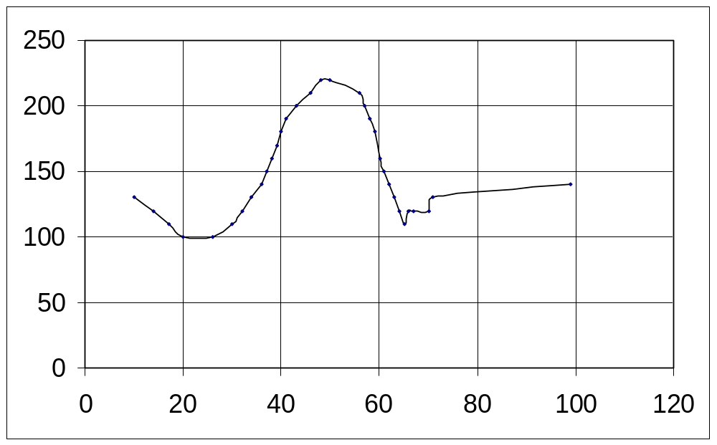

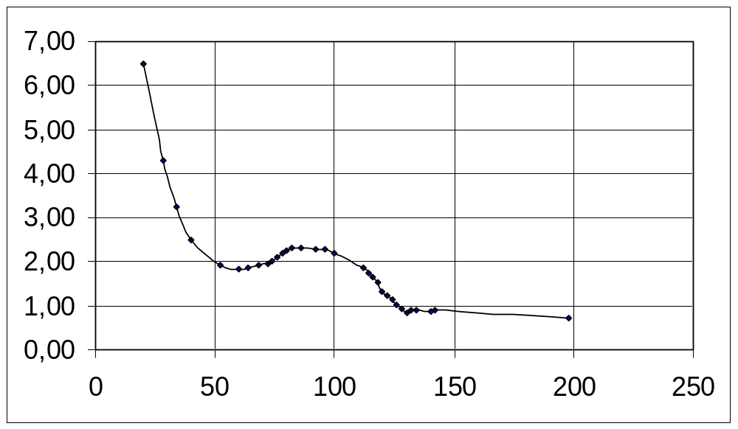

gradP | L | P
- | 0 | 200
11,88 | 16 | 190
7,20 | 25 | 180
5,15 | 33 | 170
3,72 | 43 | 160
2,73 | 55 | 150
2,06 | 68 | 140
1,57 | 83 | 130
1,30 | 100 | 130
1,31 | 107 | 140
1,33 | 113 | 150
1,37 | 117 | 160
1,39 | 122 | 170
1,43 | 126 | 180
1,46 | 130 | 190
1,49 | 134 | 200

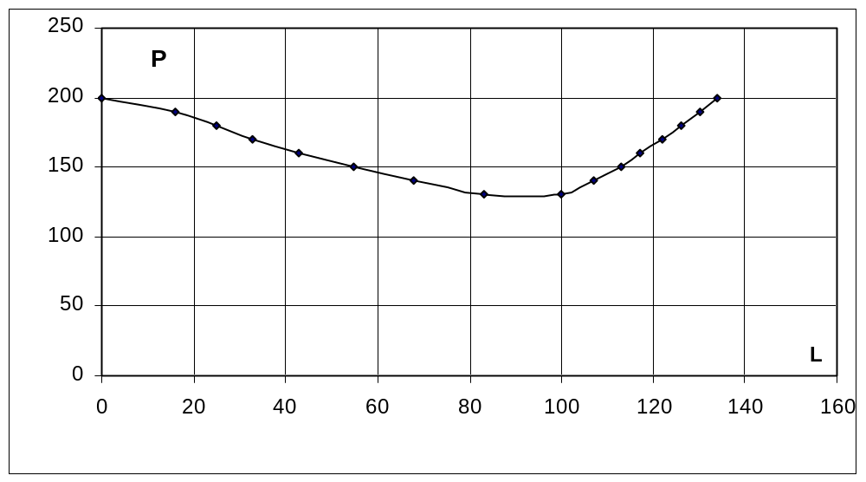

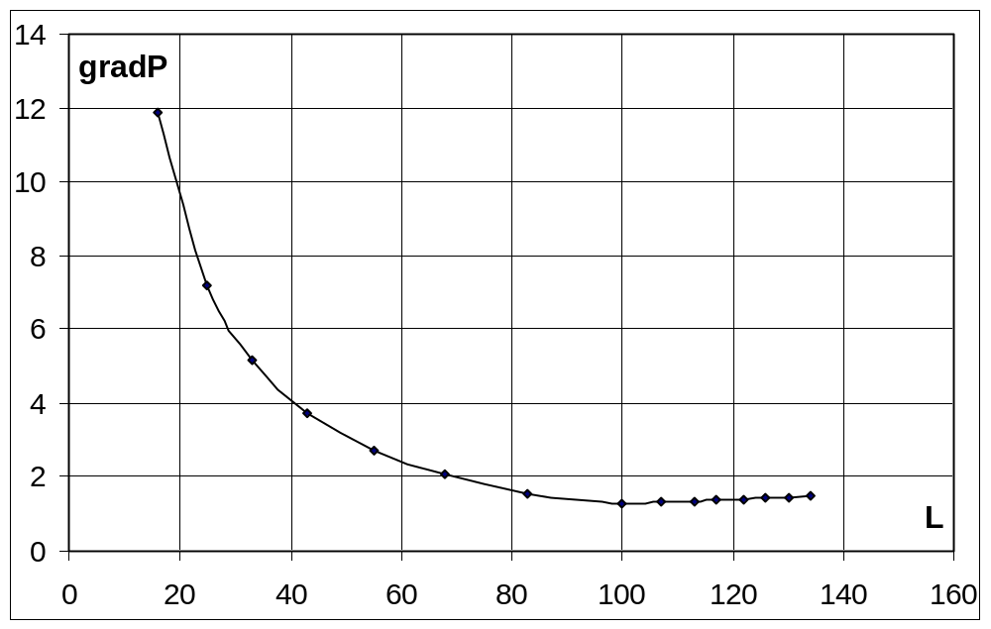

Выводы по работе:
1.В результате проведенной ОПЗ скважины улучшились фильтрационно-емкостные свойства коллектора, вследствие чего увеличился дебит скважины по нефти.
2. График, построенный по методу Копытова, отражает прирост накопленной добычи нефти и показывает, как бы пошла кривая накопленной добычи без ОПЗ.
3. Эффект от ОПЗ зависит от стоимости ОПЗ и от прироста добычи нефти, поэтому он может быть как положительный, так и отрицательный.

Список использованной литературы

1. М.А. Токарев «Комплексный геолого-промысловый контроль за текущей нефтеотдачей при вытеснении нефти водой». М.: Недра 1990г.
2. М.А. Токарев «Проектирование разработки нефтяных месторождений с помощью адаптационных геолого-промысловых моделей». Учебное пособие. Уфа 1991г.
3. Желтов Ю.П. «Разработка нефтяных месторождений». М.: Недра 1998г.
4. Курс лекций по предмету «Контроль и регулирование разработки нефтегазовых месторождений».

